【主催】浦安商工会議所 ≪労務管理セミナーのご案内≫

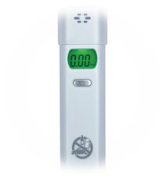

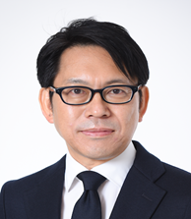
【講師プロフィール】

【日時】 令和６年１月２５日(木)

道路交通法の改正により、安全運転管理者選任事業所(白ナンバーの営業車5台以上又は定員11人以上の車両1台以上保有)については、2022年4月1日より目視等での確認が施行され、安全運転管理者の選任に加えてアルコールチェック(確認と記録)が当分の間、延期することになっておりましたが、2023年12月1日から正式に義務化が 施行されることになりました。今後は検知器(アルコールチェッカー)による確認が必須となり、業務中の飲酒運転事故は企業経営を揺るがす重大な脅威であり、未然に防ぐための従業員への周知徹底や関連部署と調整など、迅速に対策を講ずる必要があります。そこで本セミナーでは、改正内容とその対策について分かりやすく解説します。

株式会社大谷秀樹事務所
代表取締役 (中小企業診断士)
大谷 秀樹 氏
大学で広告を学んだ後、広告代理店において広告計画の立案や営業ツールの開発などに24年間従事。中小企業診断士登録後、2012年に「中小企業・小規模事業者の活躍する社会こそが豊かな社会である」との想いから独立。東京の月島を拠点に下町の町医者的な 存在を目指し、売上改善などの課題を中心に現在まで300社以上の経営支援に携わる。また、その経験にもとづく豊富な事例を基にしたセミナーは、受講者から具体的でわかりやすいと評価を得て いる。現在、全国の商工団体にてセミナー講師として活躍中。

１５：００～１７：００

【会場】 浦安商工会議所 ３階 大会議室
※駐車場に限りがございますので、公共交通機関をご利用ください。

【定員】 ４０名 (定員になり次第締め切ります。)

【会費】 会員：無料 (非会員：１，０００円)

申込方法
申込み先
下記申込書に必要事項をご記入のうえ、

FAX又は右記オンラインQRコード ☞

にて、お申し込み下さい。

参加申込書
※申込み締切1月１７日（水）

FAX:0４７-３５０-６６９８

事業所名 |  |  | Ｔ Ｅ Ｌ
所 在 地 |  |  | E-MAIL
業 種 | □卸売・小売業 □士業・講師・コンサル業 □生活関連・娯楽サービス業 □宿泊・飲食業  □介護・福祉業 □建設業 □運輸業 □その他（ ） ☜ ※業種に☑を入れて下さい。
受講者名
ご不明等ございましたら中小企業相談所 経営支援課 緑川までお問合せください。（TEL：047-351-3000）
※ご記入いただいた情報は、本セミナー開催に係る業務の維持・管理、浦安商工会議所が実施する他のセミナーのご案内のために使用します。

